前面已经完成方式一的安装TensorFlow-GPU和PyTorch-GPU。

本讲课程再来讲解方式二来安装TensorFlow-GPU和PyTorch-GPU。

这种方式我们需要先去英伟达的官网下载CUDA Toolkit，而CUDA Toolkit的版本我们选择11.2版本。下载后我们就在Windows下安装它。安装好后再回到英伟达官网下载cuDNN，因为深度学习框架需要用到这个库来加速。必须要有这个库深度学习框架才能调用到GPU来进行加速。

Windows下安装好这两个东西之后，（注意显卡驱动仍然是必不可少的），我们在Anaconda下使用Conda命令去装TensorFlow-GPU的版本。这样我们安装的TensorFlow-GPU版本就可以通过这种方式去调用GPU进行加速了。

（这种方式同方式一的差别就是：

方式二是在Windows下安装对应的版本的工具。

而方式一是在Anaconda下安装对应版本的依赖库。因为我们是在虚拟环境下安装的这些依赖库，所以这些依赖库的版本可以一样也可以不一样。不会发生冲突。

/*

方式二：

首先我们要把CUDA Toolkit 11.2版本下载下来：

<https://developer.nvidia.com/cuda-toolkit-archive>

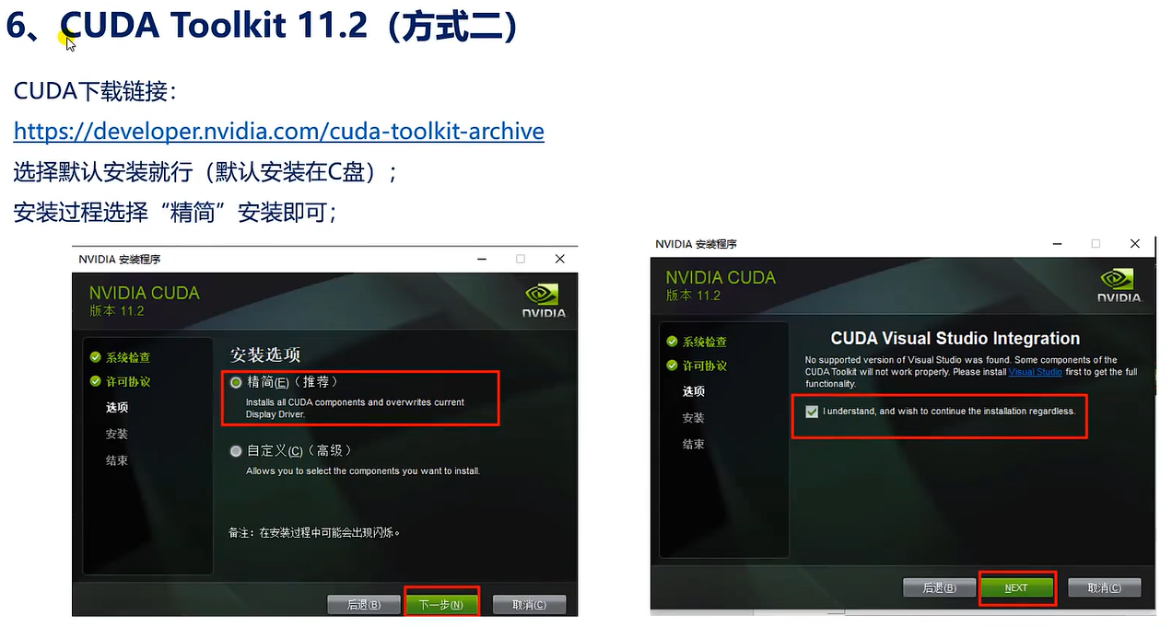

选择：

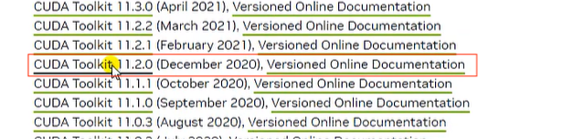

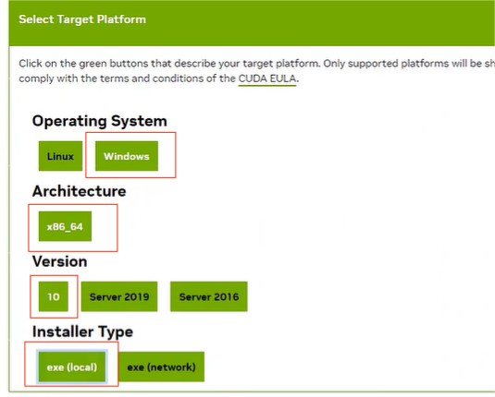

选择好后，点击下载：

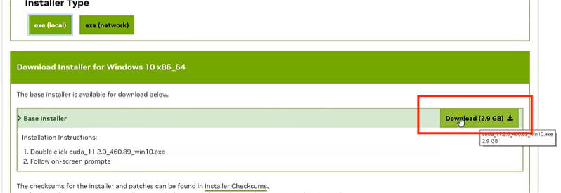

然后双击安装。

/*

默认:

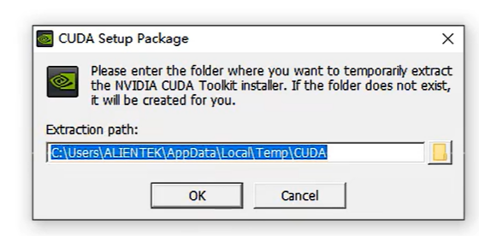

接收：

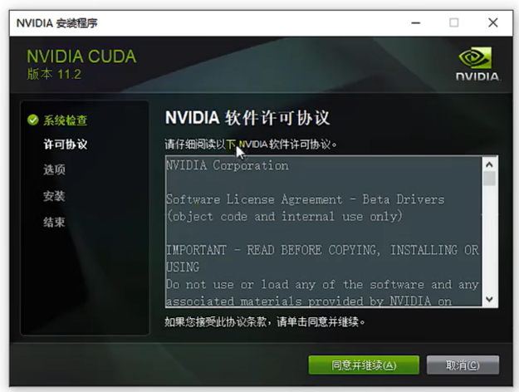

使用精简安装：

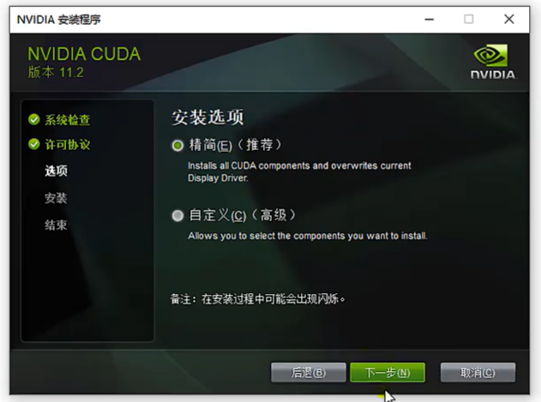

勾选：

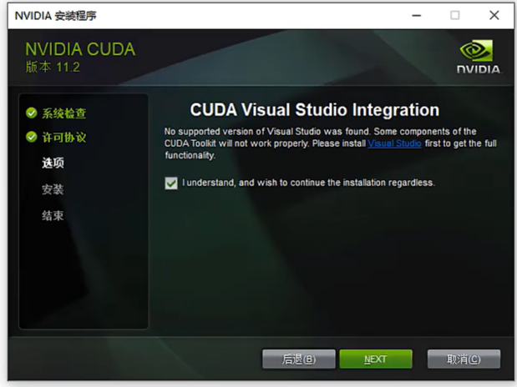

点击下一步，然后关闭：

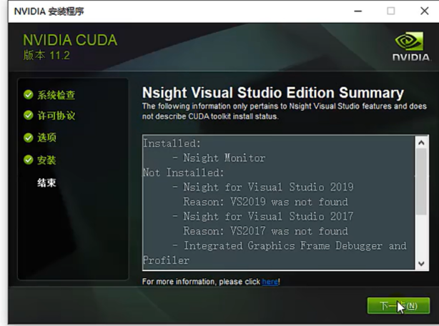

*/

安装完成后可以执行命令：nvidia-smi 查看当前的驱动信息：

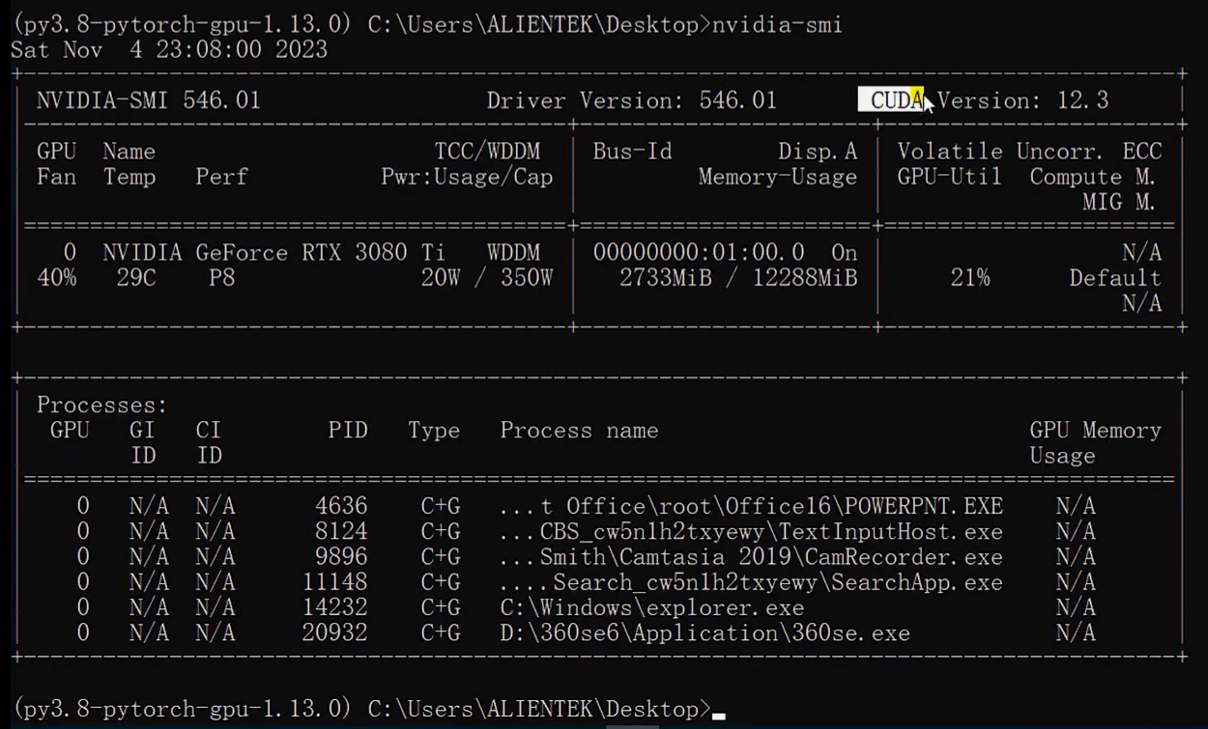

可以看到其支持的最高版本是12.3版本。所以我们安装12.3及以下的版本都是可以的。

执行命令：nvcc -V 查看版本：

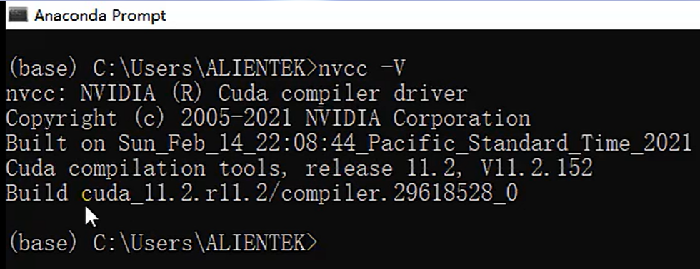

安装好CUDA Toolkit之后，就需要安装cuDNN了：

/*

安装cuDNN 8.1这个版本的库：

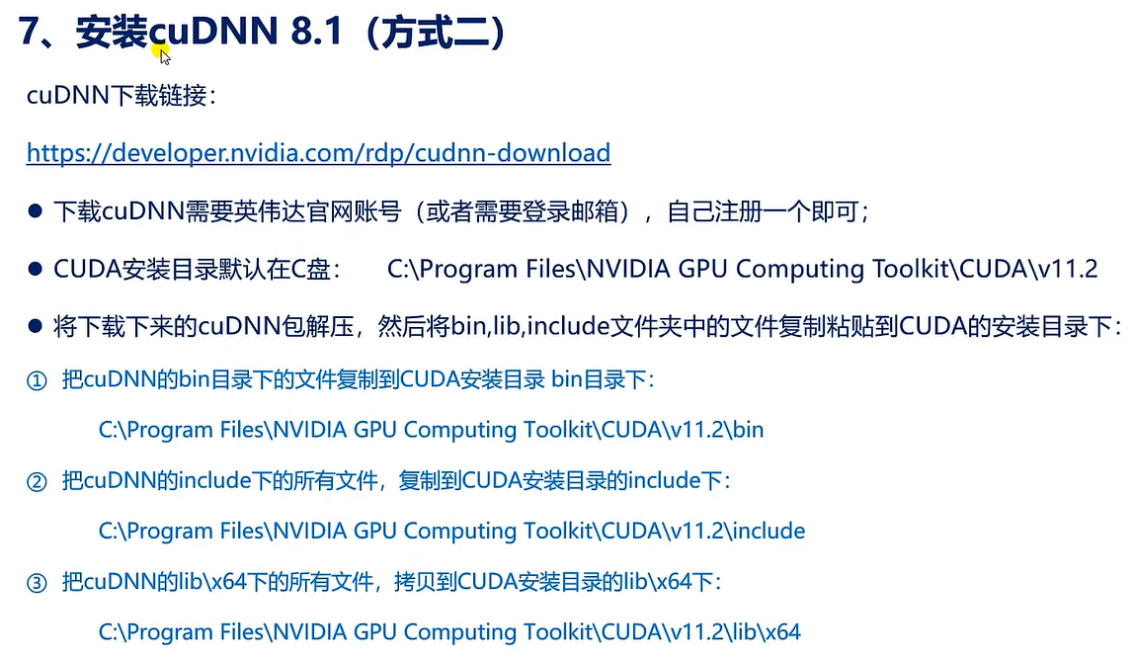

<https://developer.nvidia.com/rdp/cudnn-download>

（这里要下载cuDNN这个库需要在NVIDA官网注册登录NVIDA账号）

进入下载页面后：找到release版本：

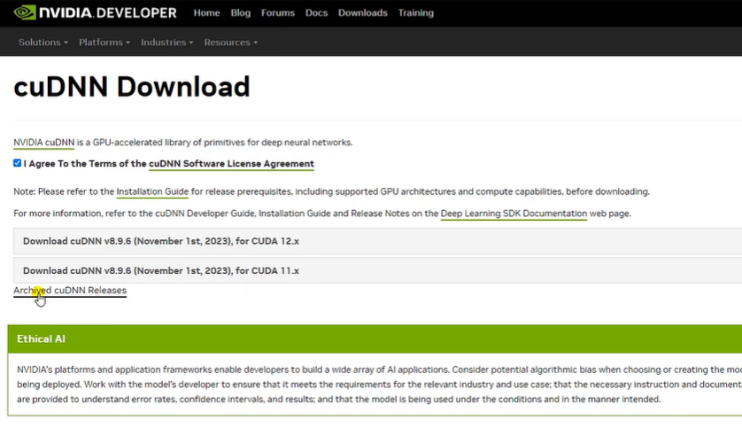

然后找到8.1.0版本：

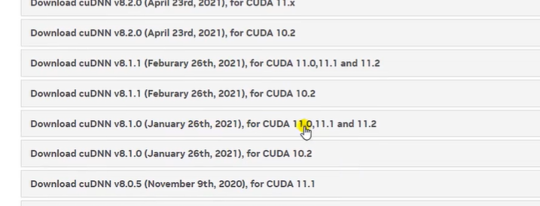

打开后下载Windows版本：

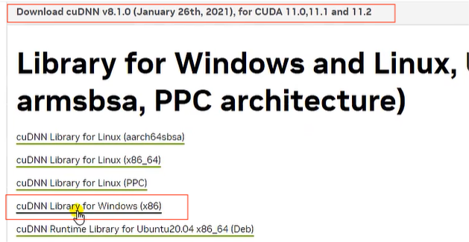

下载解压后文件夹如下：

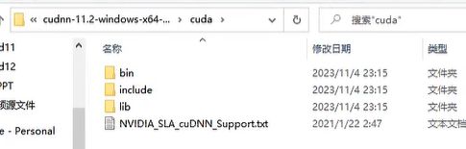

解压后，

将bin文件夹里的文件，

include里面的文件

lib->x64里的文件

拷贝到CUDA Toolkit安装的目录下对应的文件夹里面，也就是复制到这里：



至此就完成了cuDNN的安装了。

*/

/*

接下来需要配置环境变量：

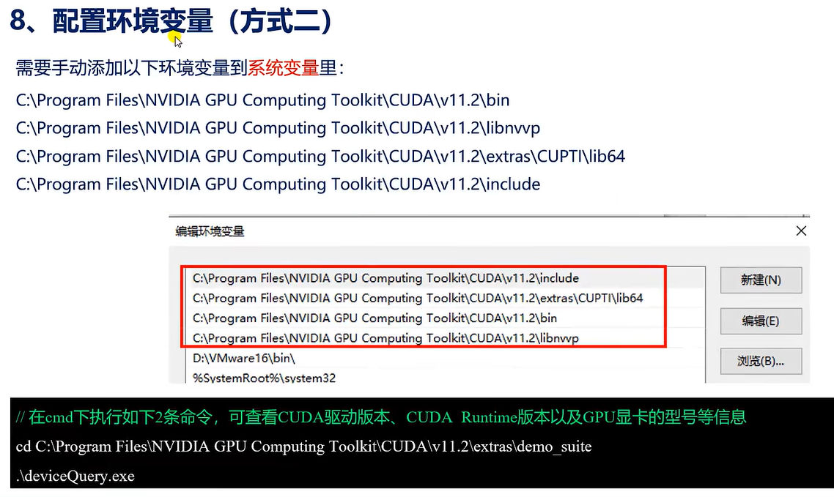

首先打开系统环境变量，然后手动将上面的内容添加进去：

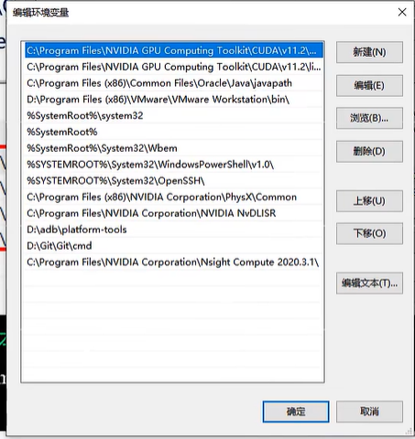

*/

编辑好后，我们可以在cmd/终端下执行命令：

查看CUDA驱动版本、CUDA Runtime版本和GPU显卡型号等信息：

cd C:Program Files\NVIDIA GPU Computing Toolkit\CUDA\v11.2\extras\demo_suite

.deviceQuery.exe

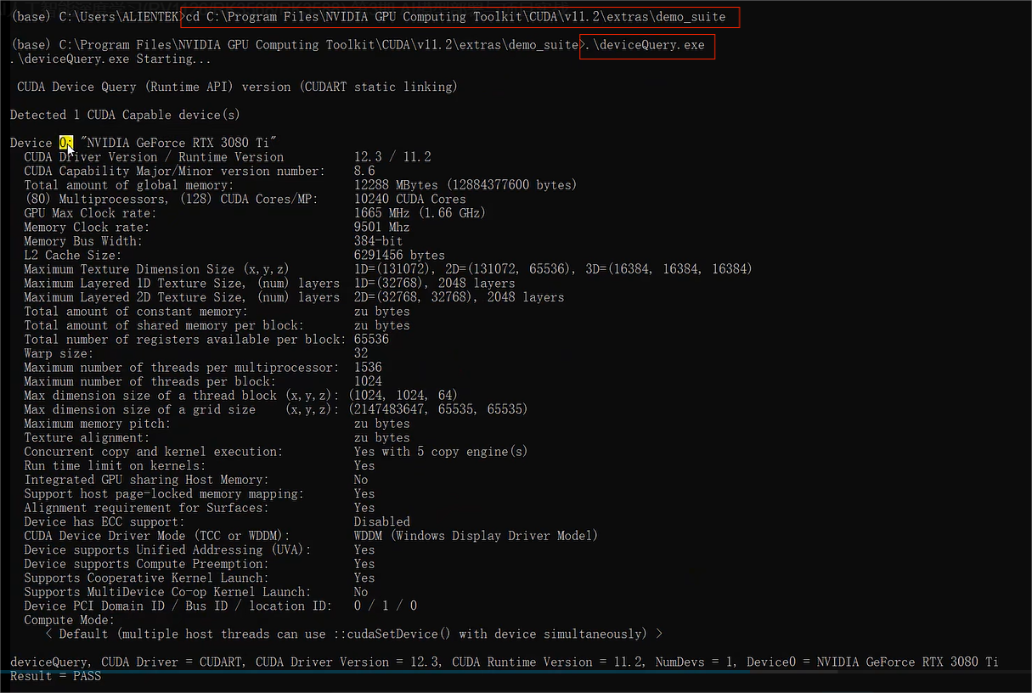

上面就列出了

英伟达显卡的名称：NVIDIA GeForce RTX 3080 Ti

设备：0

显卡驱动支持的CUDA最大版本：12.3

我们安装的CUDA版本也就是Runtime版本：11.2

这个显卡的算力是：8.6

显存是：12288MB（12GB）

等信息。

到这里CUDA和cuDNN我们就已经安装成功了。并且环境变量也已经配置好了，那么下面就可以安装TensorFlow-GPU了：

/*

TensorFlow-GPU的安装方式和前面的一样：新建虚拟环境、安装、检测。

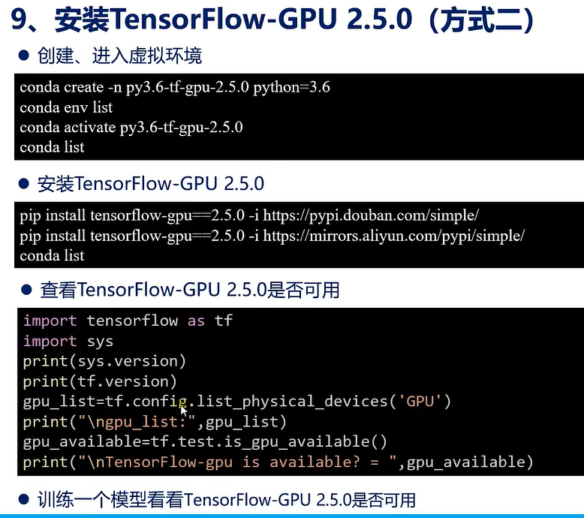

conda create -n py3.6-tf-gpu-2.5.0 python=3.6

conda env list

conda activate py3.6-tf-gpu-2.5.0

conda list

pip install tensorflow-gpu==2.5.0 -i <https://pypi.douban.com/simple/>

pip install tensorflow-gpu==2.5.0 -i <https://mirrors.aliyun.com/pypi/simple/>

conda list

import tensorflow as tf

import sys

print(sys.version)

print(tf.version)

gpu_list=tf.config.list_physical_devices(‘GPU’)

print("\ngpu_list:",gpu_list)

gpu_available=tf.test.is_gpu_available()

print("\nTensorFlow-gpu is available? = “,gpu_available)

//安装ipykernel（注意是在哪个虚拟环境下安装）

conda install ipykernel --update-deps --force-reinstall

//若要临时指定源来安装，可使用如下命令（命令中使用清华源，注意是在哪个虚拟环境下安装）

conda install ipykernel --update-deps --force-reinstall -c <https://mirrors.tuna.tsinghua.edu.cn/anaconda/pkqs/main>

/*

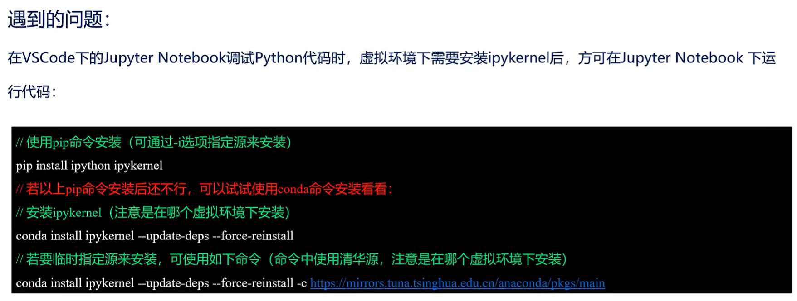

pip install matplotlib scipy -i <https://pypi.douban.com/simple/>

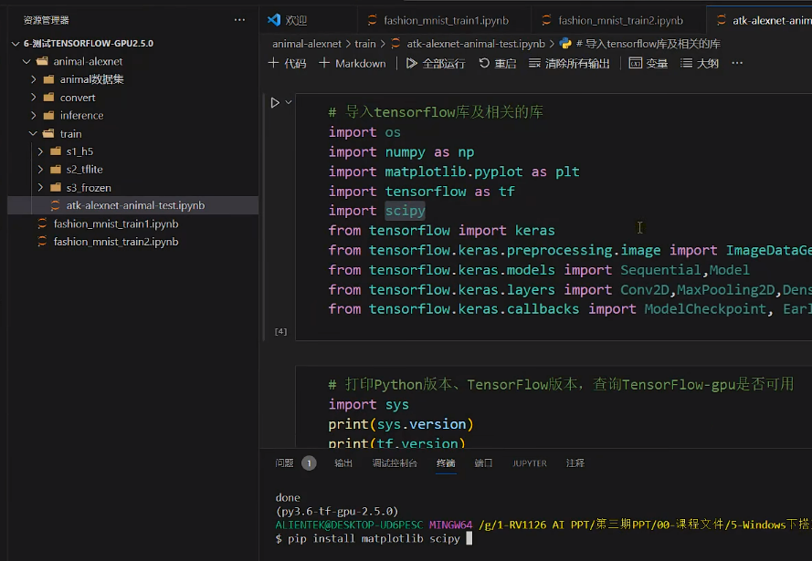

上面的源不行的话用这个试试：<https://mirrors.aliyun.com/pypi/simple/>

安装好后就可以进行测试了。

*/

*/

*/

Windows下训练模型的搭建就讲到这里，下一讲简单提一下在Ubuntu实体机下怎么搭建训练模型的环境。